Presseinformation

Bellenberg, 21. Oktober 2016

Maximale Produktivität mit der neuen SCRUBTEC 334 C
von Nilfisk blue line
Gleichzeitig kehren, scheuern und saugen

Mit der batteriebetriebenen SCRUBTEC 334 C präsentiert der Reinigungsspezialist Nilfisk eine besonders kompakte Scheuersaugmaschine zur schnellen und wirksamen Reinigung von Hartböden. Im Kampf gegen verschiedenste Verschmutzungen setzt sie sich dank ihrer hohen Produktivität konsequent durch: Denn die Maschine kann gleichzeitig kehren, scheuern sowie saugen und ist mit neuester Batterietechnik (36 Volt, Lithium) ausgestattet. Die 34 Zentimeter breite zylindrische Bürste beseitigt mit einem Druck bis zu 12 Kilogramm und maximal 1.000 Umdrehungen pro Minute effektiv kleinste Staubpartikel bis hin zu grobem Schmutz – für dessen Aufnahme sich die vordere Saugleiste anheben lässt. Außerdem kann die SCRUBTEC 334 C dank zwei verschiedener Frischwassereinstellungen optimal an unterschiedliche Reinigungsaufgaben angepasst werden. Eine Microfaserwalze ohne Kehrfunktion rundet die Einsatzmöglichkeiten ab. Während des Reinigungsvorgangs gelangt der leichte und produktive Helfer problemlos in Ecken oder unter Möbel und Regale – und arbeitet dabei stets gründlich in beide Richtungen. Auch in Sachen Handhabung überzeugt die Neuheit: Lenkrollen sorgen ebenso für leichtes Manövrieren wie der ergonomische Schubbügel. Dieser kann nach Belieben auf verschiedene Positionen eingestellt, frei beweglich verwendet oder zur Aufbewahrung eingeklappt werden.

Mit ihren schlanken Maßen von 63 x 42,5 x 48 Zentimetern und insbesondere aufgrund des geringen Geräuschpegels von 66 Dezibel sorgt die SCRUBTEC 334 C auch tagsüber für Sauberkeit in Tankstellen, Einzelhandelsgeschäften, Systemgastronomie, Kindergärten und weiteren Einrichtungen. Sie wird von einer Nilfisk Lithiumbatterie betrieben, die – optimiert durch das Batterie-Management-System (BMS) – einen hohen Wirkungsgrad erzielt und höchste Sicherheit garantiert. In Kombination mit den sechs Liter fassenden Frisch- und Schmutzwassertanks ist ein unterbrechungsfreier Reinigungsvorgang bis zu 40 Minuten möglich. Sollte der Tank leer sein, wird der Anwender durch ein Warnsignal automatisch informiert.

Selbsterklärende Anwendung
Die Scheuersaugmaschine von Nilfisk blue line lässt sich nicht nur dank des informativen Displays intuitiv bedienen. Auch die OneTouch-Funktion, die automatisch alle voreingestellten Parameter aktiviert, sowie die Berührungssensoren am Schubbügel gewährleisten eine einfache Anwendung. Zur unkomplizierten Wartung der SCRUBTEC 334 C ist der Grobschmutzeinsatz zum Leeren und Reinigen gut zugänglich, während das Tank-in-Tank-System die Handhabung beim Entleeren und Befüllen vereinfacht.

Bildanforderung
Bildmaterial finden Sie in unserem Medienportal http://press-n-relations.amid-pr.com (Suchbegriff „SCRUBTEC-334C“).
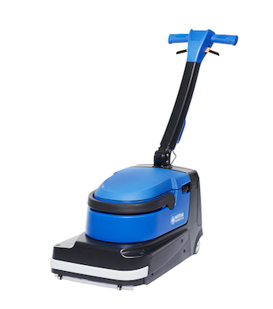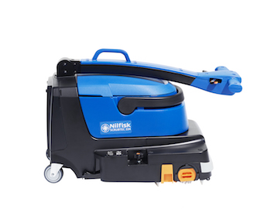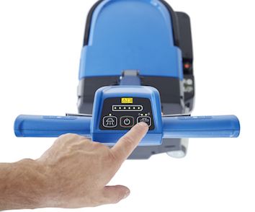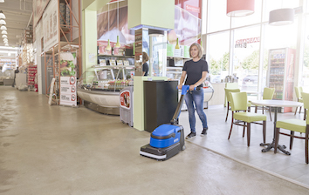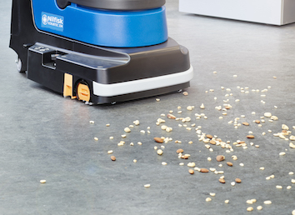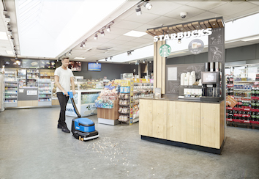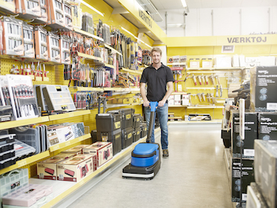

Weitere Informationen:  Nilfisk GmbH  Guido-Oberdorfer-Straße 2-10  89287 Bellenberg, Deutschland  Tel. +49 (0)7306 72-444  info.de@nilfisk.com – www.nilfisk.de | Presse- und Öffentlichkeitsarbeit:  Press’n’Relations GmbH – Monika Nyendick  Magirusstraße 33 – D-89077 Ulm  Tel.: 0731 96287-30 – Fax: 0731 96287-97  mny@press-n-relations.de - www.press-n-relations.de

Nilfisk GmbH mit Sitz in Bellenberg gehört zur dänischen Nilfisk A/S, einem der weltweit größten Anbieter von Reinigungsgeräten mit einem Umsatz von 972 Millionen Euro im Geschäftsjahr 2015 und rund 5.545 Mitarbeitern. Nilfisk hat Produktionsstandorte in Nord- und Südamerika, Europa und Asien. Die Zentrale liegt in Dänemark. Mit eigenen Vertriebsniederlassungen in 44 Ländern und weitreichenden Händlernetzen ist das Unternehmen in über 100 Ländern weltweit vertreten.

Mit der Nilfisk blue line bedient die Nilfisk GmbH Kunden aus den Bereichen Landwirtschaft, rund ums Rad, Industrie, Kommunen, Gewerbe und Handwerk sowie Reinigungsdienstleistern und privaten Endverbrauchern ein umfassendes Programm an qualitativ hochwertigen Hochdruckreinigern, Nass-/Trockensaugern und Bodenreinigungsmaschinen. Der Konzern blickt auf eine über 110-jährige Tradition zurück.

